 | MINISTÉRIO DA EDUCAÇÃO  Universidade Federal de Alfenas. UNIFAL-MG  Rua Gabriel Monteiro da Silva, 700 – Alfenas / MG - CEP 37130-000  Fone: (35) 3299-1000. Fax: (35) 3299-1063 | 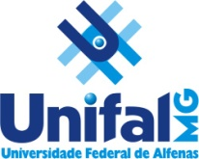

CONVOCAÇÃO

Alfenas, 02 de maio de 2015.

Prezados (as) docentes,
Venho, por meio desta, convocar os membros do Colegiado e demais professores do programa para a 19ª reunião do Colegiado do Programa Pós-Graduação em Educação (PPGE/UNIFAL-MG).
A reunião será realizada no dia 09/05/2016 (segunda-feira), das 15 às 17 horas, conforme calendário anual, na sala V-206 (laboratório de Pedagogia), para discutir os seguintes assuntos:

- Aprovação e assinatura da ata da reunião anterior.
- Aprovação dos programas de ensino 2016/1.
- Aprovação dos relatórios de bolsas.
- Encaminhamentos da disciplina Seminários de Dissertação.
- Construção de plano de ação a partir das contribuições realizadas pelos colegas, em função da avaliação Sucupira: pontos fortes do programa, pontos que o programa pode melhorar e planejamento futuro.
a) Registro do horário das aulas.
b) Revista Eletrônica do Programa.
c) Estágio Docente – dimensão formativa.
d) Outros pontos levantados.
- Outros assuntos.

Atenciosamente,

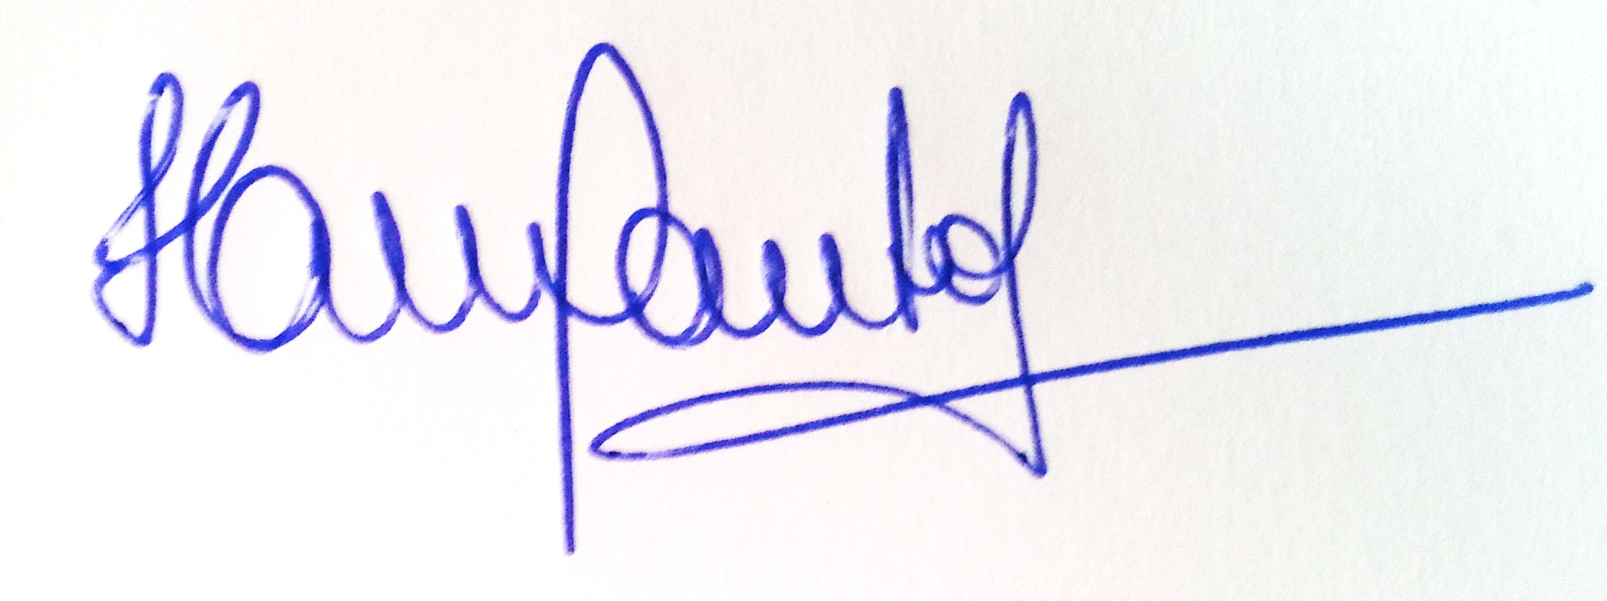

Profª Drª Helena Maria dos Santos Felício
Coordenadora do Programa de Pós-Graduação em Educação
(PPGE/UNIFAL-MG)

